**Tema:**

Investigación Java.

**Catedrático:**

Arnol Gutiérrez.

**Alumno:**

201710080097 – Milton David Canales Gonzales.

**Asignatura:**

Programación Orientada a Objetos.

**Fecha de Entrega:**

17 Junio 2020.

**Campus:**

San Pedro Sula

**San Pedro Sula Cortés**

**Java** es un lenguaje de programación de propósito general orientado a objetos desarrollado por **Sun Microsystems**, distribuido actualmente por ORACLE. La intención principal de este lenguaje es permitir que los desarrolladores de aplicaciones escriban el programa una sola vez y lo ejecuten en cualquier dispositivo.

Java además provee de una tecnología llamada máquina virtual, que permite ejecutar código compilado de Java sea cual sea la plataforma que exista por debajo; plataforma tanto hardware, como software (el sistema operativo que soporte ese hardware). El apoyo a esta tecnología viene dado por la gran cantidad de fabricantes que apoyan esta especificación de máquina virtual.

Entre las principales características de Java, podemos mencionar las siguientes:

**Simple:**

Es un lenguaje potente derivado de C y C++, pero más sencillo que estos ya que no incluye las características más confusas y menos usadas de estos lenguajes.

**Orientada a Objetos:**

Su enfoque principal es uno de los estilos más populares en la actualidad de la programación, está orientado a la Programación Orientada a Objetos (POO).

**Es distribuido:**

Java proporciona una gran cantidad de herramientas y bibliotecas para que los programas puedan ser distribuidos sin ningún problema.

**Independiente:**

Sin duda una de las ventajas más importantes, ya que todo programa desarrollado en Java puede ejecutarse en cualquier tipo de hardware, lo que lo hace portable e independiente a la plataforma.

**Garbage Collector:**

Conocido también como Recolector de Basura, se encarga de optimizar la memoria del equipo, cuando no hay referencias localizadas a un objeto, este borra dicho objeto, lo que ayuda a prevenir posibles fugas de memoria.

**Seguridad y Solidez:**

Proporciona seguridad en su plataforma para el desarrollo y ejecución de las aplicaciones, al igual que en sus canales de comunicación protegiendo la privacidad de los datos, brinda solidez al tener una sintaxis rigurosa la cual evita que se quiebre el código, es decir, no permite la corrupción del mismo, sin dejar de lado la administración automática de la memoria.

**Concurrencia:**

Concurrencia se da cuando dos o más tareas se desarrollan en el mismo intervalo de tiempo, pero que no necesariamente están progresando en el mismo instante.

Existen dos conceptos básicos asociados a la concurrencia:

**Proceso:** es un programa en ejecución. Tiene su propio espacio de memoria, enlaces a recursos, I/O... Los procesos están aislados entre sí.

**Hilo**: es un camino de ejecución dentro de un proceso. Cada proceso tiene al menos un hilo, llamado hilo principal. Los hilos comparten los recursos del proceso, incluida la memoria, por lo que pueden comunicarse entre sí. Cada hilo tiene su propia callstack.

Java posibilita la programación concurrente a través de **threads** por medio del paquete ***java.util.concurrent***.

Los **threads** son procesos ligeros, con línea de flujo de control propia pero que comparte el espacio de direcciones del programa.

Con relación a los casos de uso, en la empresa donde me encuentro laborando actualmente, hay varios sistemas elaborados en Java, pero cabe destacar que dos de los sistemas más importantes y de mucha transaccionalida utilizados en la empresa se encuentran desarrollados en Java, desafortunadamente los desarrollo de estas se encuentra tercerizado por lo cual no he tenido la oportunidad de ver el código de estas aplicaciones.

**Ejemplos de sintaxis en Java**

**El método main en Java**

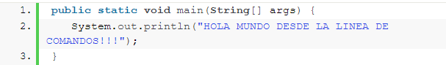

**Clase de ejemplo**

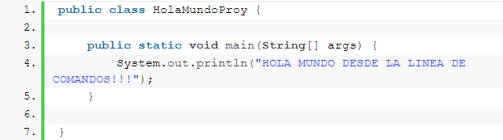

**Tipos de Datos**

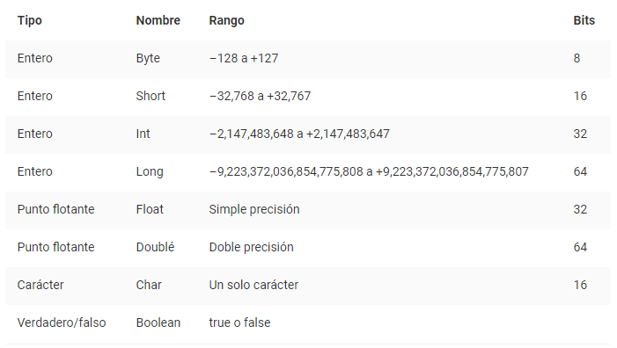

**Ejemplo de un Programa**

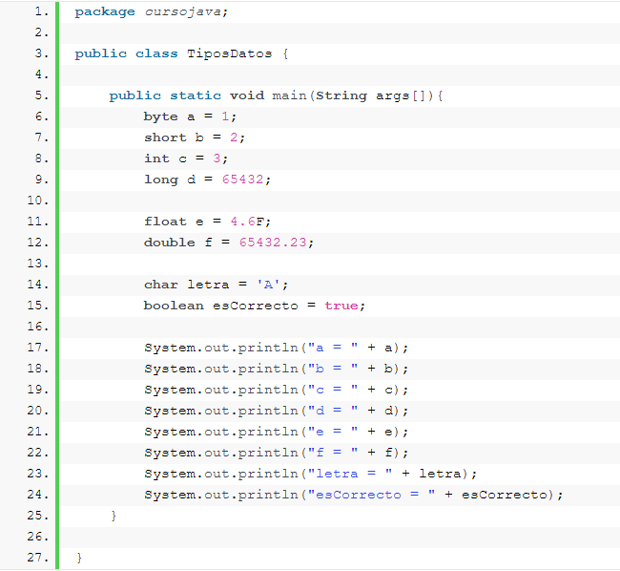

**Resultado**

